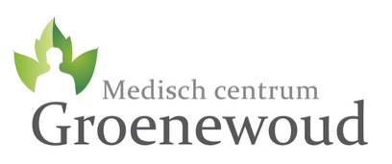

Swalmen, September 2017

Betreft: Geaccrediteerde nascholing Chronische Pijn

Geachte relatie,

Afgelopen jaar heeft Medisch Centrum Groenwoud een aantal nascholingen verzorgd voor artsen en praktijkondersteuners. De nascholingen over Slaap ‘Slapen en Welzijn’ met Hans Hamburger, en over SOLK met Revalidatiearts Menno Pont werden zeer gewaardeerd. We nodigen u graag uit voor de eerste nascholing van dit jaar:

Nascholingscursus Chronische Pijn door Emile Janssen

Datum: Donderdag 26 oktober 2017
Cursusleider: Emile Janssen
Inloop met soep en broodjes: 17:30 – 18:00
Cursus: 18:00 - 21.30 met pauze, gevolgd door borrel
Accreditatie voor bedrijfsartsen, huisartsen en medisch specialisten is aangevraagd
Locatie: Groenewoud 4, Swalmen

De cursus wordt gegeven door Emile Janssen, revalidatiearts en gespecialiseerd in chronische pijn.

U kunt zich aanmelden voor deze nascholing door een email te sturen aan Kim.Verkooijen@mcgroenewoud.nl ovv uw naam, adres en BIG-registratienummer. Er zijn geen kosten aan verbonden.

Vriendelijke groet,

Kim Verkooijen
Consultant Medisch Centrum Groenewoud

